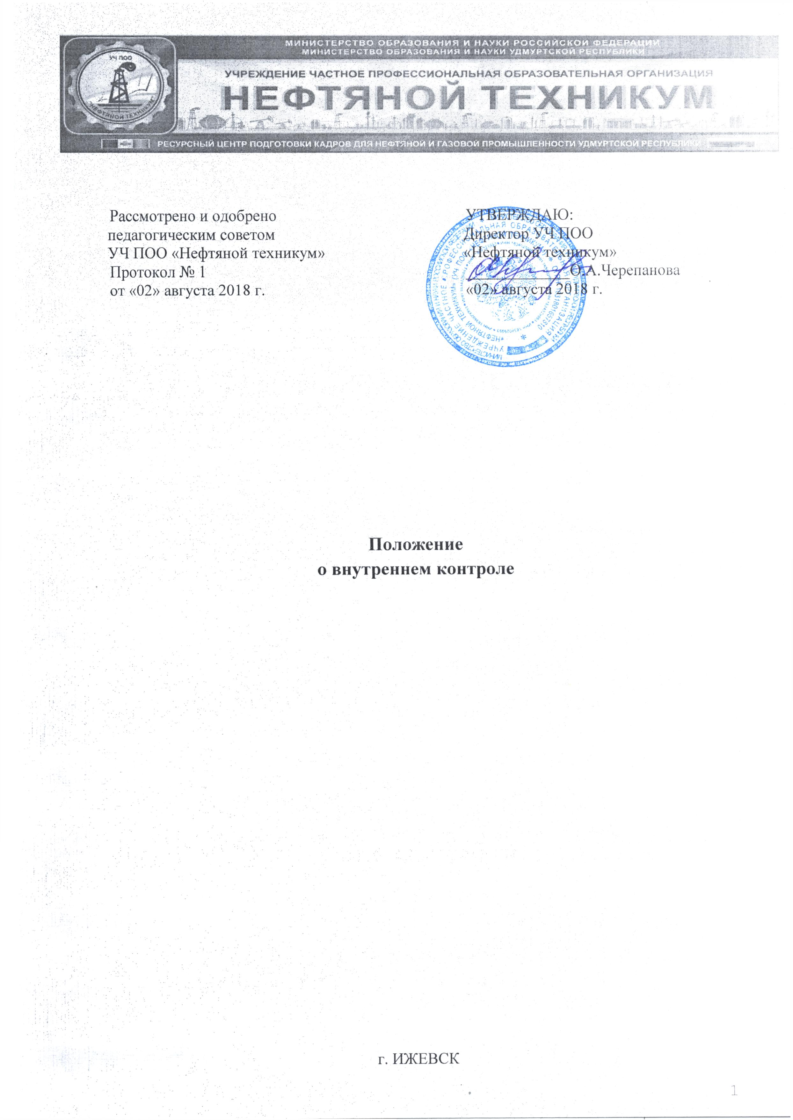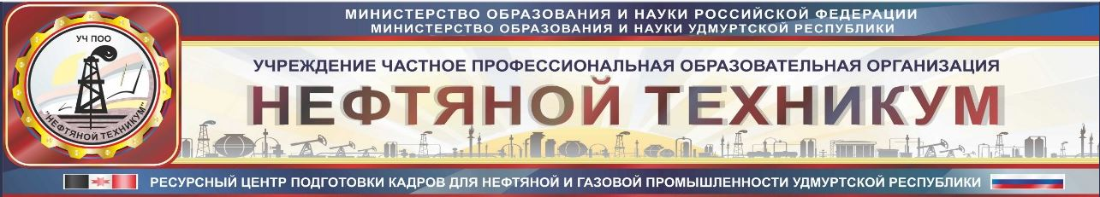

Рассмотрено и одобрено  педагогическим советом  УЧ ПОО «Нефтяной техникум»  Протокол № 1  от «02» августа 2018 г. |  | УТВЕРЖДАЮ:  Директор УЧ ПОО  «Нефтяной техникум»  _____________О.А.Черепанова  «02» августа 2018 г.

Положение
о внутреннем контроле

г. ИЖЕВСК
Положение
о внутреннем контроле

- Общие положения
  - Настоящее Положение разработано в соответствии с ФЗ от 29.12.2012 г. № 273-ФЗ «Об образовании в российской Федерации», Типовым положением «Об образовательном учреждении среднего профессионального образования (среднем специальном учебном заведении)», утвержденным Постановлением Правительства РФ от 18.07.2008 г. № 543, приказом Министерства образования и науки РФ от 07 апреля 2014 г. № 276 «Об утверждении Порядка проведения аттестации педагогических работников организаций, осуществляющих образовательную деятельность», Уставом техникума.
  - Положение регламентирует содержание и порядок проведения внутреннего контроля (ВК) администрацией техникума.
  - Внутренний контроль – целенаправленная, систематическая, объективная проверка работы всех участников образовательного процесса, одна из форм руководства педагогическим коллективом. Внутренний контроль - главный источник информации для диагностики состояния образовательного процесса, основных результатов деятельности образовательного учреждения. Под внутренним контролем понимается проведение членами администрации техникума наблюдений, обследований, осуществляемых в порядке руководства и контроля в пределах своей компетенции за соблюдением работниками законодательных и иных нормативно-правовых актов РФ в области образования, Устава и локальных актов техникума.
  - Руководство внутренним контролем осуществляет директор техникума, который несет ответственность за организацию и состояние внутреннего контроля техникума.
  - Наряду с директором внутренний контроль осуществляют заместитель директора по УР, заведующий отделением, методист и председатели предметно-цикловых комиссий.
  - Положение о внутреннем контроле рассматривается и рекомендуется к утверждению Советом техникума, имеющим право вносить в него изменения и дополнения. Положение утверждается директором техникума.

Цели и задачи внутреннего контроля
  - Целями внутреннего контроля являются:
- достижение соответствия функционирования и развития педагогического процесса в техникуме требованиям Федеральных государственных образовательных стандартов среднего профессионального образования;
- совершенствование деятельности образовательного учреждения;
- повышение мастерства педагогов;
- улучшение качества образования в техникуме.
  - Основные задачи внутреннего контроля:
- диагностирование состояния учебно-воспитательного и методического процесса в техникуме;
- осуществление контроля за исполнением законодательства в области образования, нормативных документов Минобрнауки РФ, решений Совета техникума, Педагогических советов техникума;
- анализ и экспертная оценка эффективности деятельности педагогического коллектива, изучение результатов деятельности, выявление положительных и отрицательных тенденций в организации образовательного процесса и разработка на этой основе предложений по распространению педагогического опыта и устранению негативных тенденций;
- оперативное устранение недостатков в работе;
- анализ результатов реализации приказов и распоряжений по техникуму;
- оказание конкретной помощи педагогическим работникам в целях повышения качества обучения и воспитания студентов по результатам контроля.

Планирование внутреннего контроля
  - Внутренний контроль может осуществляться в виде плановых (комплексных) или оперативных (контрольных) проверок.
  - Плановый (комплексный) контроль проводится в соответствии с утвержденным в начале учебного года планом внутреннего контроля. Информация о проведении плановых проверок доводится до педагогических работников в начале учебного года.
  - Оперативная (контрольная) проверка осуществляется по устному или письменному распоряжению директора и других должностных лиц в целях установления фактов и проверки сведений о нарушениях структурными подразделениями техникума содержания и методики образовательного процесса.
  - При планировании внутреннего контроля необходимо предусматривать:
- систему проверки всех сторон учебно-воспитательного и учебно-методического процесса, уделяя особое внимание качеству проведения занятий, уровню обученности студентов;
- преемственность контроля, координацию действий и единство требований со стороны руководства техникума, проверку исполнения рекомендаций предыдущих проверок;
- распределение участков контроля между членами администрации техникума в соответствии с их должностью, специальностью и практическим опытом;
- мероприятия по итогам контроля.

Содержание и методы внутреннего контроля
  - Внутренний контроль должен быть направлен на изучение и анализ следующих сторон учебно-воспитательного и учебно-методического процесса:
- изучение организации, планирования и хода образовательного процесса, качества проведения всех видов учебных занятий;
- реализация утвержденных образовательных программ и учебных планов, соблюдение утвержденных учебных графиков;
- анализ эффективности результатов деятельности педагогических работников техникума;
- анализ состояния планирующей, учетной и отчетной документации предметно-цикловых комиссий, учебной части, методического кабинета, библиотеки;
- анализ соответствия преподаваемого материала учебным программам и тематическим планам;
- выявление уровня знаний, умений и компетенций, качества общеобразовательной и профессиональной подготовки студентов, анализ посещаемости и успеваемости;
- анализ профессиональных образовательных и учебных программ, учебно-методических пособий, их соответствия требованиям федеральных государственных образовательных стандартов;
- состояние внеучебной воспитательной работы со студентами, работы по профилактике правонарушений среди студентов;
- использование методического обеспечения в образовательном процессе;
- ведение отчетно-планирующей документации (рабочие программы предметов, календарно-тематические планы, учебные журналы и т.д.);
- соблюдение Устава техникума, правил внутреннего распорядка и иных локальных актов техникума.
  - В качестве методов внутреннего контроля могут применяться следующие:
- посещение и анализ учебных занятий, учебной и производственной практики, внеучебных мероприятий;
- анализ выполнения учебных планов и программ;
- наблюдение за работой преподавателей и других работников техникума;
- собеседование с преподавателями;
- непосредственная проверка качества обученности студентов техникума;
- проверка знаний и соблюдения правил техники безопасности преподавателями и обучающимися;
- анализ состояния учебно-планирующей документации.

- Порядок и правила проведения внутреннего контроля
  - Директор издает приказ (график контроля) о сроках и теме предстоящей проверки, устанавливает срок и представления отчетных материалов. Продолжительность комплексных и тематических проверок не должна превышать 10 календарных дней.
  - При проведении планового контроля не требуется дополнительного предупреждения педагогических работников, если в месячном плане указаны сроки контроля. В экстренных случаях директор и его заместители, а также должностные лица, уполномоченные приказом директора, могут посещать учебные занятия без предварительного предупреждения.
  - При проведении оперативных проверок педагогический работник предупреждается не менее, чем за 1 день до посещения учебного занятия. Внутренний контроль в виде оперативных проверок осуществляется в целях установления фактов и проверки сведений о нарушениях, указанных в обращениях обучающихся и их родителей или других граждан, организаций, урегулирования конфликтных ситуаций в отношениях между участниками образовательного процесса.
  - Результаты внутреннего контроля оформляются в виде аналитической справки, справки о результатах внутреннего контроля, доклада о состоянии дел по проверяемому вопросу. Итоговый материал должен содержать констатацию фактов, выводы и при необходимости предложения.
  - По итогам внутреннего контроля в зависимости от его формы, целей и задач, а также с учетом реального положения дел проводятся заседания педагогического и методического советов, производственные совещания и рабочие совещания с педагогическим составом.
  - Директор техникума по результатам проверки принимает следующие решения:
- об издании соответствующего приказа;
- об обсуждении итоговых материалов внутреннего контроля;
- о привлечении к дисциплинарной ответственности должностных лиц;
- о поощрении работников;
- иные решения в пределах своей компетенции.

